Załącznik nr 3 do uchwały nr LXII/1440/18

Rady Miejskiej Wrocławia

z dnia 13 września 2018 r.

**Formularz poprawkowy projektu**

**Wrocławskiego Budżetu Obywatelskiego w roku 2023**

Uwaga: Należy w każdym punkcie wskazać czy obejmuje go zmiana czy tez nie, natomiast wypełnić należy tylko punkty objęte zmianą.

**1. Opis zmian w projekcie:**

(Proszę opisać jakie zmiany zostają wprowadzone w projekcie)

**Zamiast instalacji ramp, montaż sygnalizacji akomodacyjnej orat wytyczenie przejścia w pozimie ulicy. Światła na żądanie po naciśnięciu przycisku.**

**2. Informacje o projekcie**

a) Numer projektu:173

b) Nazwa projektu: **(Zmiana w projekcie ~~/ Brak zmiany*)~~**

Bezpieczne przejście dla wszytkich

c) Lokalizacja projektu: **(Zmiana w projekcie ~~/ Brak zmiany*)~~**

(do projektu można załączyć szkic sytuacyjny lub zdjęcie terenu/obiektu, którego dotyczy projekt)

- adres: aleja Sobieskiego

- numer geodezyjny działki:

Działka**Psie Pole, AR_7, 21/6**

(na podstawie [www.geoportal.wroclaw.pl](http://www.geoportal.wroclaw.pl))

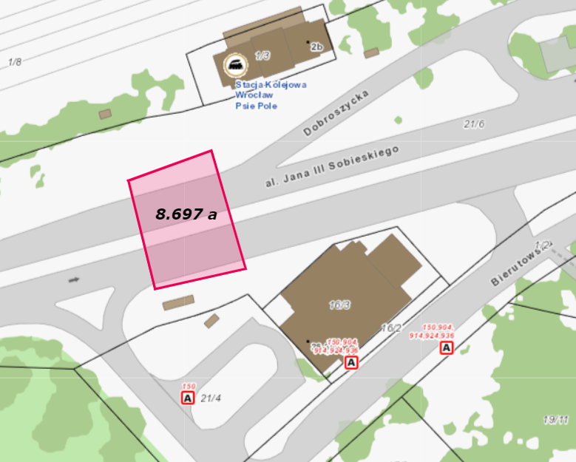

d) Zasięg oddziaływania projektu: **(~~Zmiana w projekcie /~~ Brak zmiany*)**

(należy zaznaczyć jedno z dwóch pól)

* **Projekt osiedlowy**
* **~~Projekt ponadosiedlowy~~**

**Uzasadnienie wyboru zasięgu oddziaływania efektów realizacji projektu:**

(do 750 znaków ze spacjami)

**3. Rodzaj projektu (~~Zmiana w projekcie /~~ Brak zmiany*)**

(należy zaznaczyć jedno z dwóch pól)

* **Projekt inwestycyjny**

* **~~Projekt nieinwestycyjny~~**

Proszę określić grupę beneficjentów projektu:

(do 200 znaków ze spacjami)

Proszę określić szacunkową liczbę beneficjentów projektu:

(do 200 znaków ze spacjami)

**4. Elementy projektu (Zmiana w projekcie / ~~Brak zmiany*)~~**

(należy szczegółowo wypisać elementy składowe, co pozwoli na dokładną weryfikację projektu)

|  |  |
| --- | --- |
| Element składowy | Liczba |
| 1) projekt budowlany | 1 |
| 2) instalacja przejścia przez wszystkie pasy jezdni alei Sobieskiego z uwględniniem azylu dla pieszych i zastosowaniem detektorów w postaci przycisków | 1 |
| 3) |  |
| 4) |  |
| 5) |  |
| 6) |  |
| 7) |  |
| 8) |  |
| 9) |  |
| 10) |  |

**5. Opis projektu (Zmiana w projekcie / Brak zmiany*)**

(Proszę opisać zgłoszony projekt, do 750 znaków ze spacjami)

Przedmiotem projektu jest wytyczenie naziemnego przejścia dla pieszych i rowerzystów na wysokości Dwora Kolejowego Wrocław Psie Pole. Na przejściu powinna byc zamontowana instalacja świetlna adaptacyjna , z przyciskiem dla pieszych który uruchamia zmianę światła dla samochodów.

Przejście zatrzymywało by głownie ruch w sytuacjach gdy występują strumienie pieszych po przyjazdach pociągów.

W godzinach wieczornych i nocnych mogło by byc tylko oznaczone miganiem znaku.

Instalacja przyczyni się do zwiększenia dostępniości dla osób z niepełnosprawnościami.Aktualne przejście ma przestarzałą konstrukcję i stanowi barierę architektoniczną.

Przez Aleje Sobieskiego są tylko 2 przejścia dla pieszych i oba z wiaduktami, które już same w sobie są trudną przeszkodą do pokonania.

**6. Uzasadnienie projektu (~~Zmiana w projekcie /~~ Brak zmiany*)**

(Proszę uzasadnić potrzeby realizacji projektu, cel realizacji projektu, itp. do. 750 znaków ze spacjami)

**7. Szacunkowy koszt projektu[1]) (Zmiana w projekcie / ~~Brak zmiany*)~~**

750 000 zł

**8. Inne uwagi**

(Proszę wpisać inne uwagi lub zmiany w projekcie, niezawarte w poprzednich punktach)

1. ) Do kosztów realizacji projektu wlicza się także wszelkie koszty nierozerwalnie związane z jego realizacją jak np. koszt dokumentacji, prac archeologicznych czy oczyszczenia saperskiego terenu